

Администрация Шатковского муниципального округа Нижегородской области

ПОСТАНОВЛЕНИЕ
11.01.2024 г. | № | 12

О внесении изменений в постановление администрации Шатковского муниципального района Нижегородской области от 11.04.2018 N 302 "Об утверждении Положения об организации питания обучающихся муниципальных образовательных организаций, подведомственных отделу образования администрации Шатковского муниципального района Нижегородской области"

Руководствуясь Федеральным законом от 06.10.2003 № 131-ФЗ "Об общих принципах организации местного самоуправления в Российской Федерации", решением Совета депутатов Шатковского муниципального округа Нижегородской области от 26.09.2022 № 10-I «О правопреемстве Шатковского муниципального округа Нижегородской области», администрация Шатковского муниципального округа Нижегородской области постановляет:
1. Внести в постановление администрации Шатковского муниципального района Нижегородской области от 11.04.2018 N 302 "Об утверждении Положения об организации питания обучающихся муниципальных образовательных организаций, подведомственных отделу образования администрации Шатковского муниципального района Нижегородской области" (в редакции постановления от 23.04.2021 № 270) следующие изменения:
1) наименование постановления изложить в следующей редакции:
"Об утверждении Положения об организации питания обучающихся муниципальных образовательных организаций, подведомственных отделу образования администрации Шатковского муниципального округа Нижегородской области";
2) пункт 1 изложить в следующей редакции:
"1. Утвердить прилагаемое Положение об организации питания обучающихся муниципальных образовательных организаций, подведомственных отделу образования администрации Шатковского муниципального округа Нижегородской области.";
3) приложение к Постановлению изложить в новой редакции согласно приложению к настоящему постановлению.
2. Опубликовать настоящее постановление в общественно-политической газете "Новый путь" и разместить на официальном сайте Шатковского муниципального округа Нижегородской области в информационно-телекоммуникационной сети "Интернет".
3. Контроль за исполнением настоящего постановления возложить на заместителя главы администрации Шатковского муниципального округа Нижегородской области В.В Ярилина.

Глава местного самоуправления
Шатковского муниципального округа
Нижегородской области М.Н. Межевов

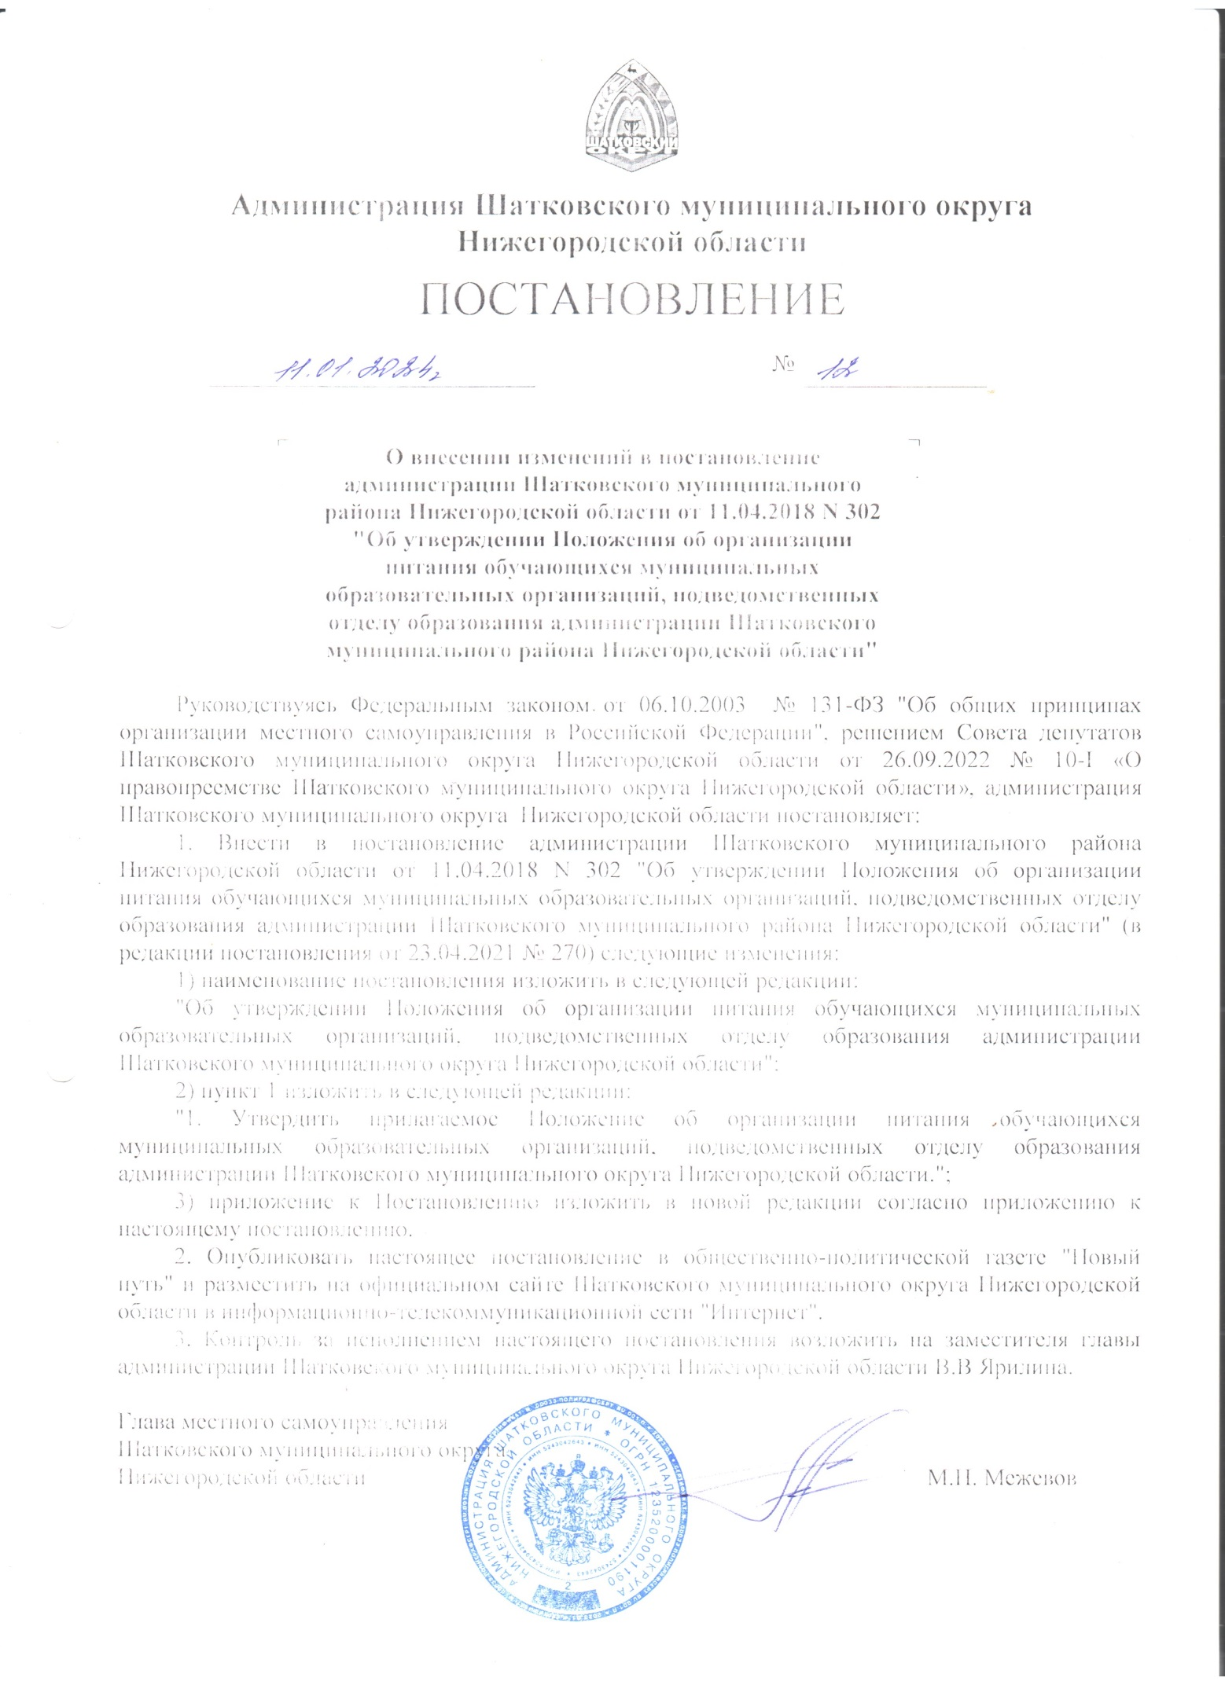

Приложение
к постановлению администрации
Шатковского муниципального округа
Нижегородской области
от11.01.2024 № 12

ПОЛОЖЕНИЕ
об организации питания обучающихся муниципальных образовательных организаций, подведомственных отделу образования администрации Шатковского муниципального округа Нижегородской области

I.Общие положения

1.1. Положение об организации питания обучающихся муниципальных образовательных организаций, подведомственных отделу образования администрации Шатковского муниципального округа Нижегородской области (далее - Положение) разработано в соответствии с Бюджетным кодексом Российской Федерации, статьей 37 Федерального закона Российской Федерации от 29.12.2012 N 273-ФЗ "Об образовании в Российской Федерации", постановлением Главного государственного санитарного врача Российской Федерации от 27.10.2020 N 32 "Об утверждении санитарно-эпидемиологических правил и норм СанПиН 2.3/2.4.3590-20 "Санитарно-эпидемиологические требования организации общественного питания населения", постановлением Главного государственного санитарного врача Российской Федерации от 28.09.2020 N 28 "Об утверждении санитарных правил СП 2.4.3648-20 "Санитарно-эпидемиологические требования к организациям воспитания и обучения, отдыха и оздоровления детей и молодежи".
1.2. Настоящее Положение определяет порядок и условия организации горячего питания обучающихся в образовательных организациях Шатковского муниципального округа Нижегородской области, подведомственных отделу образования, администрации Шатковского муниципального округа (далее - отдел образования).
1.3. Основные понятия, используемые в Положении:
- обучающийся - физическое лицо, осваивающее образовательную программу;
- воспитанники - лица, осваивающие образовательную программу дошкольного образования;
- учащиеся - лица, осваивающие образовательные программы начального общего, основного общего, среднего общего образования;
- обучающийся с ограниченными возможностями здоровья (далее - обучающийся с ОВЗ) - физическое лицо, имеющее недостатки в физическом и (или) психологическом развитии, подтвержденные психолого-медико-педагогической комиссией и препятствующие получению образования без создания специальных условий;
- дети-инвалиды - дети до 18 лет со стойким расстройством функций организма, обусловленным заболеванием, травмой или врожденными недостатками умственного или физического развития, обусловливающие ограничение их нормальной жизнедеятельности и необходимость дополнительной социальной помощи и защиты, признанные в условленном порядке детьми-инвалидами.
1.4. Горячее питание для учащихся организуется на базе школьной столовой, для воспитанников - в помещении группы.
1.5. Организация питания обучающихся возлагается на образовательные организации Шатковского муниципального округа Нижегородской области, подведомственные отделу образования (далее - ОО).

II. Компетенция отдела образования по вопросам
организации питания в ОО
2.1. Координация работы по организации питания обучающихся в ОО;
2.2. Координация работы по обеспечению качества питания и санитарно-гигиенических норм.
2.3. Контроль за целевым использованием бюджетных средств, выделяемых на питание обучающихся ОО:
- на организацию питания обучающихся с ОВЗ, обучающихся по адаптированным основным общеобразовательным программам в муниципальных образовательных организациях, которые обеспечиваются бесплатным двухразовым питанием, кроме детей, находящихся на индивидуальном обучении (на дому) (за счет субвенции из областного бюджета);
- на организацию питания воспитанников, с родителей (законных представителей) которых не взимается родительская плата за присмотр и уход, а также воспитанников, родителям (законным представителям) которых родительская плата снижена на 50% (далее - воспитанники льготных категорий) (за счет средств местного бюджета), детей-инвалидов, детей-сирот, детей, оставшихся без попечения родителей, а также детей с туберкулезной интоксикацией (субвенция областного бюджета);
- на организацию бесплатного горячего питания, предусматривающего наличие горячего блюда, не считая горячего напитка, не менее одного раза в день обучающихся по образовательным программам начального общего образования в муниципальных образовательных организациях Шатковского муниципального округа Нижегородской области.
- на организацию питания детей граждан Российской Федерации, призванных на военную службу по мобилизации в соответствии с Указом Президента Российской Федерации от 21.09.2022 N 647 "Об объявлении частичной мобилизации в Российской Федерации", или заключивших контракт о добровольном содействии в выполнении задач, возложенных на Вооруженные Силы Российской Федерации в ходе проведения специальной военной операции по демилитаризации и денацификации Украины (далее - СВО), или заключивших контракт с Министерством обороны Российской Федерации на прохождение военной службы в целях участия в СВО через пункт отбора на военную службу по контракту Нижегородской области либо через военный комиссариат Нижегородской области, а также принимающих участие в СВО военнослужащих, проходящих военную службу по контракту, и сотрудников (военнослужащих) войск национальной гвардии Российской Федерации (далее - участники СВО), в соответствии с постановлением администрации Шатковского муниципального района Нижегородской области от 10.10.2022 № 689 "Об установлении мер поддержки членам семей граждан Российской Федерации, участвующих в выполнении задач, возложенных на Вооруженные Силы Российской Федерации" (предоставление бесплатного горячего питания в муниципальных общеобразовательных организациях Шатковского муниципального округа Нижегородской области и освобождение от родительской платы за присмотр и уход за детьми в муниципальных дошкольных образовательных учреждениях Шатковского муниципального округа Нижегородской области).
2.4. Ведение мониторинга питания обучающихся ОО.
2.5. Сбор информации по охвату питанием обучающихся ОО.
2.6. Сбор информации об организации и качестве питания обучающихся ОО.
2.7. Системный анализ, оценка полученной информации.
2.8. Предоставление в установленном законодательством порядке информации в министерство образования Нижегородской области, органы местного самоуправления, Территориальный отдел Управления Федеральной службы по надзору в сфере защиты прав потребителей и благополучия человека по Нижегородской области в Лукояновском, Б.Болдинском, Гагинском, Починковском, Шатковском районах (далее - ТО).
2.9. Информирование руководителей ОО об изменениях законодательства по вопросам организации и качества питания в ОО.
2.10. Координация разработки двухнедельного (для школ) примерного меню с учетом сезонности, необходимого количества основных пищевых веществ и требуемой калорийности суточного рациона, дифференцированного по возрастным группам, предоставление его для рассмотрения и оценки в ТО, десятидневного примерного меню (для детских садов и дошкольных групп).
2.11. Консультирование руководителей ОО по вопросам организации питания.
2.12. Подготовка проектов нормативных, распорядительных, информационных и иных документов по организации питания обучающихся.

III. Порядок организации питания обучающихся ОО

3.1. Обучающиеся имеют право получать горячее питание по месту обучения в ОО ежедневно в период образовательной деятельности.
3.2. Обучающиеся получают питание на платной основе за счет средств родителей несовершеннолетних обучающихся, за исключением случаев, указанных в п. 2.3. настоящего Положения.
3.3. Питание учащихся в ОО осуществляется в заявительном порядке.
3.4. Организация питания обучающихся в ОО должна соответствовать санитарно-эпидемиологическим требованиям, предъявляемым к организации питания воспитанников в организациях, реализуемых образовательные программы дошкольного образования, учащихся в общеобразовательных организациях.
3.5. Питание обучающихся в ОО осуществляется в соответствии с разработанным меню.
3.6. Фактический рацион питания должен соответствовать утвержденному меню.
3.7. Проверка пищи на качество до приема ее детьми ежедневно осуществляется членами бракеражной комиссии. Состав и положение о бракеражной комиссии утверждается приказом руководителя ОО.
3.8. Вопросы организации питания в ОО (график питания, питьевой режим и др.) определяются приказом руководителя ОО.
3.9. Организация питания в лагере с дневным пребыванием детей на базе муниципальной общеобразовательной организации в каникулярное время осуществляется в соответствии постановлением Главного государственного санитарного врача Российской Федерации от 27.10.2020 N 32 "Об утверждении санитарно-эпидемиологических правил и норм СанПиН 2.3/2.4.3590-20 "Санитарно-эпидемиологические требования организации общественного питания населения", постановлением Главного государственного санитарного врача Российской Федерации от 28.09.2020 N 28 "Об утверждении санитарных правил СП 2.4.3648-20 "Санитарно-эпидемиологические требования к организациям воспитания и обучения, отдыха и оздоровления детей и молодежи".
3.10. ОО разрабатывает локальный акт по организации питания обучающихся данной ОО.

IV. Порядок обеспечения питанием воспитанников
льготных категорий

4.1. Питание за счет бюджетных ассигнований бюджета Шатковского муниципального округа Нижегородской области в образовательных организациях, реализующих образовательные программы дошкольного образования, подведомственные отделу образования (далее - ДОО) предоставляется воспитанникам следующих категорий:
- детям-инвалидам, детям, оставшимся без попечения родителей, а также детям с туберкулезной интоксикацией (100% от фактически произведенных затрат на питание);
- детям, родители (законные представители) которых состоят на учете государственном казенном учреждении Нижегородской области "Управление социальной защиты населения Шатковского муниципального округа" и имеющие среднедушевой доход ниже 50 процентов величины прожиточного минимума на душу населения, установленной Правительством Нижегородской области (малоимущие семьи) предоставляется (50% от фактически произведенных затрат на питание);
- детям, родители (законные представители) которых состоят на учете в государственном казенном учреждении Нижегородской области "Управление социальной защиты населения Шатковского муниципального округа" и имеющие трех и более несовершеннолетних детей (многодетные семьи) (50% от фактически произведенных затрат на питание);
- детям, родители (законные представители) которых имеют двое детей, посещающим ДОО (50% от фактически произведенных затрат на питание);
- детям, родители (законные представители) которых являются инвалидами I и II группы (50% от фактически произведенных затрат на питание);
- детям участников СВО, в соответствии с постановлением администрации Шатковского муниципального района Нижегородской области от 10.10.2022 № 689 "Об установлении мер поддержки членам семей граждан Российской Федерации, участвующих в выполнении задач, возложенных на Вооруженные Силы Российской Федерации" (освобождение от родительской платы за присмотр и уход).
4.2. Плата за питание воспитанников ДОО включается в родительскую плату за присмотр и уход.
4.3. Питание за счет бюджетных ассигнований бюджета Шатковского муниципального округа Нижегородской области и бюджета Нижегородской области воспитанникам в ДОО, указанным в п. 4.1. настоящего Положения, предоставляется на основании заявления родителей (законных представителей).
4.4. Питание осуществляется в соответствии с санитарно-эпидемиологическими требованиями к организации питания обучающихся в дошкольных образовательных организациях, меню, утвержденному в установленном порядке.
4.5. Перечень документов, необходимый для получения питания за счет бюджетных ассигнований:
- заявление (Приложение);
- для детей-инвалидов - справка медико-социальной экспертизы об инвалидности;
- для детей с туберкулезной интоксикацией - медицинская справка врача-фтизиатра;
- для детей-сирот и детей, оставшихся без попечения родителей - копия постановления об опеке (попечительстве);
- для детей из малоимущих семей, имеющих среднедушевой доход ниже 50 процентов величины прожиточного минимума на душу населения, установленной Правительством Нижегородской области, - справку из органов социальной защиты о размере среднедушевого дохода семьи;
- для детей из многодетных семей - удостоверение многодетной матери (многодетной семьи) установленного образца;
- для родителей (законных представителей), у которых двое или трое детей посещают дошкольные организации (при условии посещения детьми разных дошкольных организаций), - справку из дошкольной организации, подтверждающую присмотр и уход за ребенком в дошкольной организации;
- для родителей (законных представителей), один из которых является инвалидом I или II группы, - справку установленного образца, подтверждающую факт установления инвалидности, выдаваемую федеральными государственными учреждениями медико-социальной экспертизы;
- для детей участников СВО - документы, подтверждающие участие в специальной военной операции.
Указанные документы предоставляются в ДОО в течение учебного года с момента возникновения права на льготное питание.
4.6. Документы, указанные в п. 4.5 настоящего Положения, подшиваются в дело и хранятся в ДОО пять лет.

V. Финансирование расходов на питание обучающихся льготных категорий
5.1. Финансирование расходов на питание воспитанников льготных категорий осуществляется путем выделения ОО средств на питание льготных категорий обучающихся на основании соглашения, заключенного между отделом образования, являющегося главным распорядителем бюджетных средств для подведомственных бюджетных организаций, и муниципальной бюджетной образовательной организацией, подведомственной отделу образования.
5.2. Расчет финансирования расходов на питание в день воспитанников льготных категорий осуществляется на основании установленных норм питания, меню, утвержденного в установленном порядке с учетом цен, указанных в бюллетене рекомендуемых предельных максимальных цен на товары и услуги, закупаемые для государственных нужд Нижегородской области, нужд государственных бюджетных учреждений Нижегородской области.
5.3. Объем финансирования расходов на организацию питания воспитанников льготных категорий на очередной финансовый год устанавливается с учетом норматива финансового обеспечения, утвержденного Законом об областном бюджете на очередной финансовый год и плановый период и прогноза численности обучающихся и воспитанников. Общий объем расходов на организацию питания воспитанников льготных категорий подлежит пересчету на 1 сентября очередного финансового года на основании данных ОО по следующим основаниям:
- при изменении среднегодовой численности воспитанников льготных категорий;
- при уточнении фактического количества дней пребывания детей в ОО.
5.4. Финансирование за счет бюджетных ассигнований ОО на обеспечение горячим питанием обучающихся носит целевой характер и не может быть использован на другие цели.
5.5. За нецелевое использование данных бюджетных средств руководитель ОО подлежит привлечению к ответственности в соответствии с действующим законодательством.
5.6. Отчет о расходовании средств ОО представляет в отдел образования ежемесячно до 5 числа месяца, следующего за отчетным.
5.7. Отдел образования осуществляет мониторинг по охвату обучающихся питанием на основании ежемесячных отчетов ОО.

VI. Порядок обеспечения горячим питанием обучающихся начальных классов
6.1. Одноразовое бесплатное питание в целях софинансирования за счет общего объема бюджетных ассигнований местного бюджета, областного, средств федерального бюджета предоставляется обучающимся начальных классов, за исключением детей, находящихся на индивидуальном обучении (на дому). Обучающиеся начальных классов обеспечиваются бесплатным горячим питанием в зависимости от режима (смены) обучения в виде завтрака или обеда. Обучающимся в первую смену рекомендуется предоставлять завтрак, для обучающихся во вторую смену предоставлять обед.
6.2. Обеспечение обучающихся начальных классов бесплатным одноразовым питанием в ОО осуществляется во время организации образовательного процесса только в дни посещения занятий (уроков), за исключением выходных, праздничных дней и каникулярного периода.
6.3. В случае отсутствия в ОО обучающегося начальных классов по причине болезни он снимается с питания. Замена бесплатного питания на денежную компенсацию или сухие пайки не производится.
6.4. Питание осуществляется в соответствии с санитарно-эпидемиологическими требованиями к организации питания обучающихся в общеобразовательных организациях, меню, утвержденному в установленном порядке.
6.5. Одноразовое бесплатное питание в целях софинансирования за счет общего объема бюджетных ассигнований местного бюджета, областного, средств федерального бюджета предоставляется обучающимся начальных классов на основании заявления родителей (законных представителей). Заявление по форме, установленной ОО локальным актом.

VII. Формирование расходов на питание обучающихся начальных классов
7.1. Финансирование расходов на питание обучающихся начальных классов осуществляется путем выделения ОО в рамках исполнения муниципального задания целевой статьи на питание обучающихся начальных классов на основании соглашения, заключенного между отделом образования, являющегося главным распорядителем бюджетных средств для подведомственных бюджетных организаций, и муниципальной бюджетной образовательной организацией, подведомственной отделу образования.
7.2. Расчет финансирования расходов на питание в день обучающихся начальных классов осуществляется на основании установленных норм питания, меню, утвержденного в установленном порядке с учетом цен, указанных в бюллетене рекомендуемых предельных максимальных цен на товары и услуги, закупаемые для государственных нужд Нижегородской области, нужд государственных бюджетных учреждений Нижегородской области.
7.3. Общий объем расходов на организацию питания обучающихся начальных классов подлежит пересчету на 1 сентября очередного финансового года на основании данных ОО по следующим основаниям:
- при изменении среднегодовой численности обучающихся начальных классов;
- при уточнении фактического количества дней пребывания детей в ОО.
7.4. Финансирование за счет бюджетных ассигнований ОО на обеспечение горячим питанием обучающихся носит целевой характер и не может быть использован на другие цели.
7.5. За нецелевое использование данных бюджетных средств руководитель ОО подлежит привлечению к ответственности в соответствии с действующим законодательством.
7.6. Отчет о расходовании ОО предоставляет в отдел образования ежемесячно до 5 числа месяца, следующего за отчетным.
7.7. Отдел образования осуществляет мониторинг по охвату обучающихся питанием на основании ежемесячных отчетов ОО.

Приложение
к Положению об организации питания обучающихся
муниципальных образовательных организаций,
подведомственных отделу образования администрации
Шатковского муниципального округа Нижегородской области

Заведующему МДОУ
__________________________________
гр. ________________________________
(ФИО)
___________________________________,
проживающего (ей) по адресу _________
___________________________________

ЗАЯВЛЕНИЕ

Прошу предоставить бесплатное (двух или четырехразовое) льготное питание моему ребенку
__________________________________________________________________,
(ФИО ребенка)
обучающемуся в __________________________________________________________________
(группа)
К заявлению прилагаю следующие документы:
1.
2.
3.

Дата Подпись заявителя

Я, как законный представитель ребенка, согласен(на) на хранение и обработку персональных данных. В случае моего отказа предоставить свои персональные данные и персональные данные ребенка, сотрудник образовательной организации не может на законных основаниях осуществлять их обработку, что приведет к следующим юридическим последствиям: невозможность предоставления моему ребенку бесплатного (двухразового (четырехразового) питания как обучающемуся льготной категории.

Дата Подпись заявителя

Заявление принято "_____" _______________ 202___ г. в ___________ час.

______________________________ (должность, ФИО)
(подпись лица, принявшего заявление)

